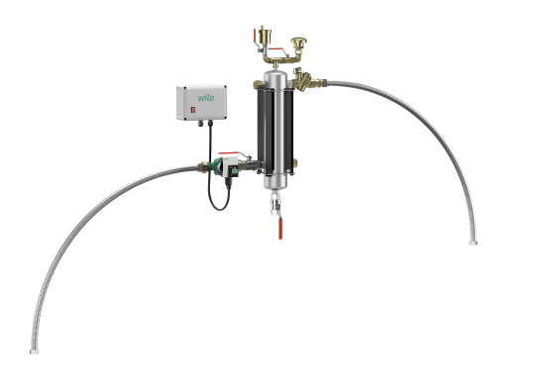
Descriptif module de désembouage Wilo-SiClean
Le module de désembouage sera de marque Wilo type SiClean avec séparateur inox, aimants extérieurs au fluide, purge manuelle des boues et dégazage automatique permanent. Le module de désembouage disposera d’un rendement de 70% minimum et une élimination de toutes les particules jusqu’à 40 µm.
Garantie constructeur de 2 ans.

Descriptif et fonctionnalités :
Le dimensionnement se fera suivant les recommandations du fabricant avec la condition de passer tout le volume d’eau en 24 heures dans le filtre.
Le module devra permettre une maintenance simplifiée et sans achat de consommable type filtre.
Le module de désembouage assure l’élimination des matières en suspension ainsi que le dégazage des microbulles grâce à un fonctionnement sur trois effets :
Filtration : les particules les moins denses sont filtrées par un filtre millimétrique situé avant la sortie.
Effet Magnétique : les petites particules ferromagnétiques sont attirées par les barreaux magnétiques placés à l’extérieur du séparateur. Les particules se condensent sur la paroi interne du séparateur.
Gravitation : l’eau du réseau est introduite dans le séparateur. La pompe soumet l’eau à un mouvement descendant puis ascendant de faible vitesse dans le séparateur. Les particules tombent par gravitation.
Le séparateur joue un rôle ”casse-pression” et favorise le dégazage grâce au purgeur d’air automatique.
Module compact pré-monté comprenant :
- Séparateur inox 304.
- 1 circulateur électronique type Yonos.
- Vanne d’équilibrage automatique du débit.
- Entretien facile (barreaux magnétique extérieurs).
- Coffret de commande avec commutateur marche-arrêt.
- Purge manuelle.
- 1 dégazeur automatique.

De manière générale le module de désembouage devra répondre aux exigences suivantes :
- Rendement minimum de 70%.
- Elimination des particules jusqu’à 40 µm.
- Plage température du fluide de 0 à 95°C.
- Pression de service maximum de 10b.
- Volume de l’installation jusqu’à 40m³.

